國立員林農工 104 學年度第 二 學期活動紀錄
主 題 | □行政業務□性平教育▇品格教育□衛生教育□環境教育  □國際教育□家庭教育□語文教育▇生命教育□生涯發展□就業輔導□專業技能□藝術教育□科學教育□體育教育
活動名稱 | 「沒有不可能，只要我願意」
主持(講)人 | 倒立先生-黃明立
辦理單位 | 學務處 | 協辦單位
時間 | 105年 2月17 日 | 地點 |  | 中正堂
參與教師 | 20人 | 參與學生 |  | 1200人
內容概述 | 一個從小愛”倒立”的先生，他很小就發現自己天賦，因為喜歡，所以10歲便考進台灣戲曲學院，開始了他的表演生涯，13歲便立志要倒立看世界，他台灣獲獎無數、參與過數不清的舞台、電影演出，後來，因為想讓世界看見台灣的夢想，讓他用自己平凡的天賦”倒立”和華人的雜耍，立志要讓世界看見台灣。別人是「一步一腳印，他要”一步一手印」因此2010年八月她完成了世界首創倒立環台，五個月，兩萬多公里，這是它的起點，接下來他要倒立環遊世界，讓世界看見台灣。  什麼是天賦?智商180?這是傳統價值，其實每個人都有天賦，也許你的天賦和倒立先生一樣在許多人眼中很平凡，但是別忘了!行動和堅持，可以讓平凡變成不平凡，甚至變成偉大的天賦!你也可以用你最平凡的天賦，告訴世界我是誰!  你們有自己的夢想嗎?你還在迷惘嗎?或者你仍然看不見自己的價值?你還認為現實和夢想是兩條平行線?其實現實與夢想不是二分法，而是比例問題。
成 績 | 本活動無競賽成績  學習單回收96張，網路留言約456人次
其他 | (如配合活動、特殊情況、遭遇困難……等)  明基友達基金會贊助
活動照片
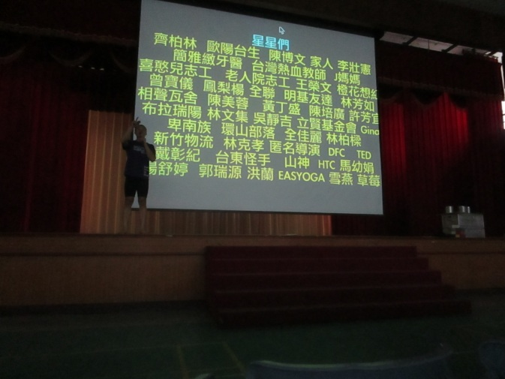 |  |  | 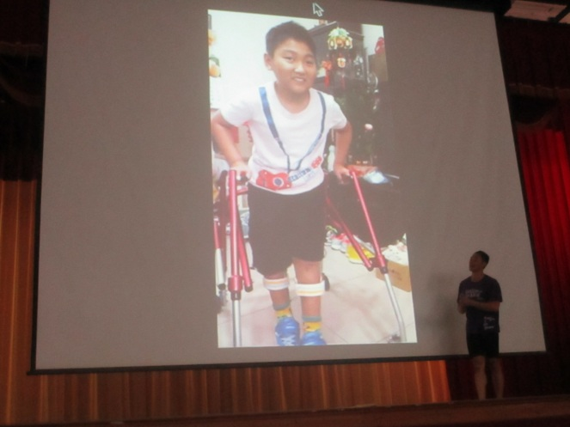
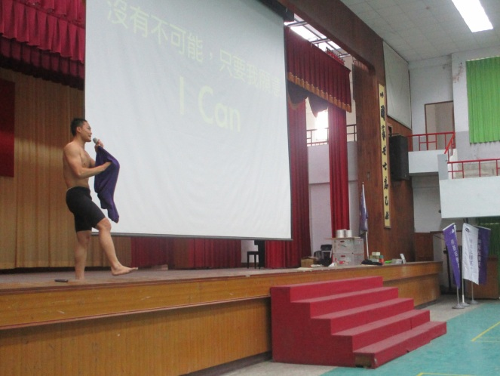 |  |  | 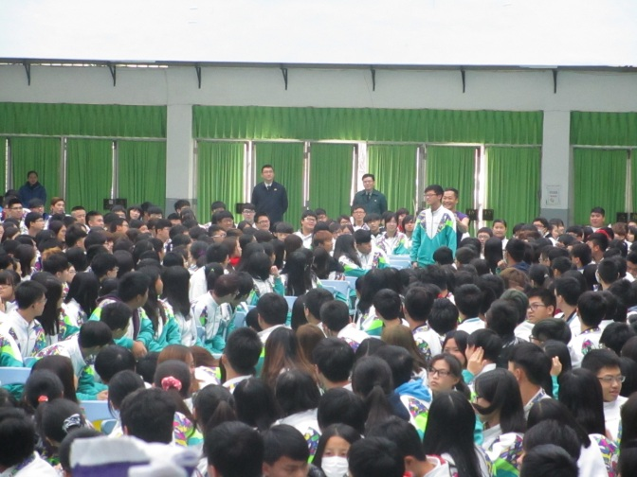
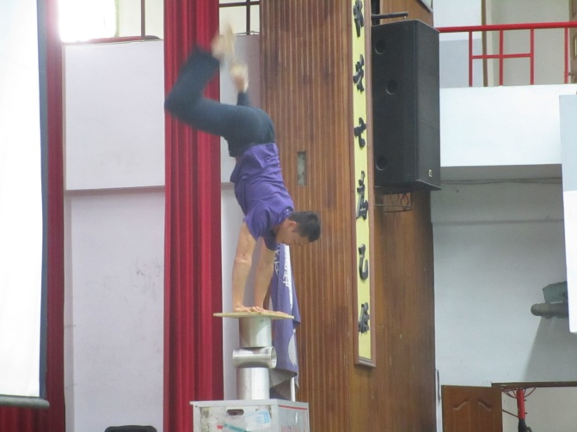 |  |  | 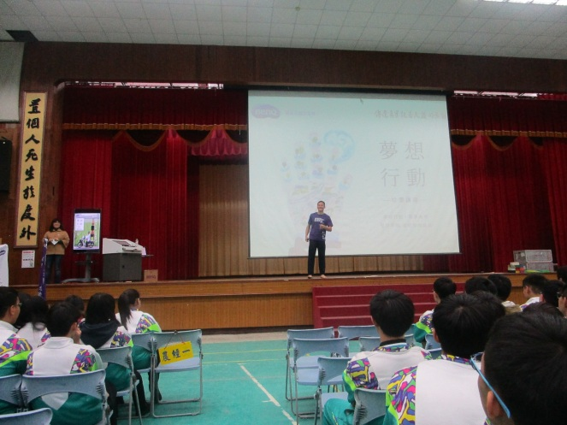
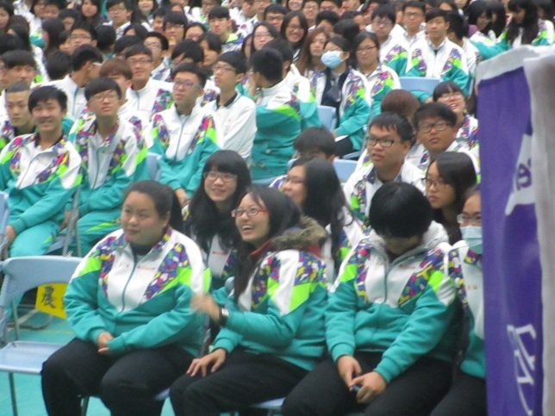 |  |  | 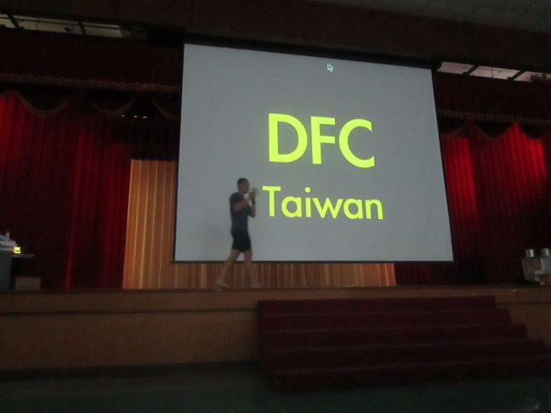
附件 學生學習單 抽樣

